UNIVERSIDAD NACIONAL AUTÓNOMA DE MÉXICO
Dirección General de Orientación y Atención Educativa
Concurso de Oposición Abierto
Técnico Académico Titular "A", tiempo completo, interino
Área: Cómputo · Registro 33709-35
Convocatoria publicada en Gaceta UNAM el 19 de marzo de 2026
PRUEBA 1
Propuesta de diseño e implementación de un sistema automatizado
para la aplicación masiva de pruebas de orientación
académico-vocacionales en línea para nivel bachillerato
Caso: PROUNAM II e INVOCA en el Portal de Orientación Educativa
Tecnologías: Java J2EE · AngularJS · MySQL · Hibernate · Spring MVC
Presenta:
Pedro Xavier Contla Romero
Ciudad Universitaria, Cd. Mx., octubre de 2026

Índice
1. Introducción 3
2. Antecedentes y justificación 3
2.1 Quince años de aplicación en papel 5
3. Objetivos 6
4. Análisis de requerimientos 7
4.1 Actores y modalidades de aplicación 7
4.2 Requerimientos funcionales 7
4.3 Requerimientos no funcionales 8
5. La batería PROUNAM II e INVOCA 8
5.1 Desarrollo psicométrico 8
5.2 Escalas de aptitud (PROUNAM II) 9
5.3 Escalas de interés (INVOCA) 10
5.4 Requerimientos que la psicometría impone al sistema 10
5.5 Estructura de la aplicación en el sistema 11
6. Arquitectura del sistema 12
7. Diseño de la base de datos 13
8. Diseño e implementación de la aplicación 14
8.1 Aplicación de la batería 14
8.2 Calificación 15
8.3 Sugerencia de carreras 16
9. Seguridad y protección de datos 17
10. Aplicación masiva y escalabilidad 17
11. Módulos de orientador y de administración 19
12. Resultados 19
13. Plan de implementación 20
14. Mejoras propuestas 20
15. Conclusiones 21
Referencias 21
Anexo A. Tablas principales y volumen 22
Anexo B. Servicios principales 22

1. Introducción
La elección de carrera es una de las decisiones más importantes que toma un estudiante de bachillerato, y la UNAM acompaña esa decisión con servicios de orientación educativa. Entre ellos destaca la batería PROUNAM II e INVOCA, desarrollada por la DGOAE: el PROUNAM II mide aptitudes académicas mediante nueve subpruebas y el INVOCA mide intereses vocacionales en catorce áreas. Ambos se interpretan juntos para que el alumno conozca sus fortalezas y las relacione con las carreras que ofrece la Universidad.
Durante más de una década la batería se aplicó en papel y lápiz a generaciones completas de la Escuela Nacional Preparatoria (ENP) y del Colegio de Ciencias y Humanidades (CCH). En este documento presento el diseño y la implementación del Portal de Orientación Educativa (POE), el sistema que desarrollé para llevar esa aplicación masiva a internet con Java EE, Spring MVC, Hibernate (JPA), AngularJS y MySQL. A diferencia de una aplicación de examen aislada, el portal cubre el ciclo completo: registro del alumno, aplicación cronometrada, calificación con normas, reporte individual, sugerencia de carreras y seguimiento por parte de los orientadores.
El documento sigue el ciclo de vida del sistema: antecedentes, objetivos, requerimientos, batería, arquitectura, datos, diseño de la aplicación, seguridad, aplicación masiva y escalabilidad, módulos de orientador y administración, resultados, plan de implementación, mejoras y conclusiones. Todas las cifras provienen de consultas que hice sobre la base de datos de producción en octubre de 2026.

2. Antecedentes y justificación
El PROUNAM tiene su origen en la adaptación y normalización del Differential Aptitude Test (DAT), que la entonces DGOSE hizo en 1993 y 1994 con The Psychological Corporation y el Instituto de Evaluación a Gran Escala. Entre 2002 y 2003 la DGOSE desarrolló una batería propia, el PROUNAM II, junto con el Inventario de Intereses Vocacionales (INVOCA). Desde 2004 se aplicó masivamente a los alumnos de quinto año de la ENP y desde 2006 a los de segundo año del CCH.
La aplicación en papel exigía una logística considerable. De acuerdo con el manual de certificación de aplicadores, cada año se programaban entre 12,500 y 16,200 exámenes por subsistema, organizados en 250 a 370 grupos de aplicación y atendidos por 430 a 680 aplicadores. La asistencia promedio oscilaba entre 57 % y 78 %, de modo que una parte importante de los cuadernillos y hojas de respuesta preparados no se usaba. Después venían la lectura óptica, la validación de folios y números de cuenta, la calificación y la impresión y distribución de reportes, lo que alejaba la entrega de resultados del momento en que el alumno los necesitaba para elegir carrera.
El portal nació con una visión más amplia: ser el sitio único donde vivieran todos los instrumentos de orientación de la DGOAE. En la práctica se consolidó alrededor del PROUNAM II y el INVOCA, mientras que otros instrumentos, como el MEPSI para posgrado, se construyeron después como sistemas independientes. La última aplicación en papel fue la de 2019, cuyos resultados integré al portal mediante la carga de los archivos de lectura óptica. Desde 2020 la aplicación es exclusivamente en línea. La Figura 1 muestra el número de alumnos con PROUNAM II calificado por año: 202,869 de 2019 a 2026, alrededor de 30 mil por año en régimen.
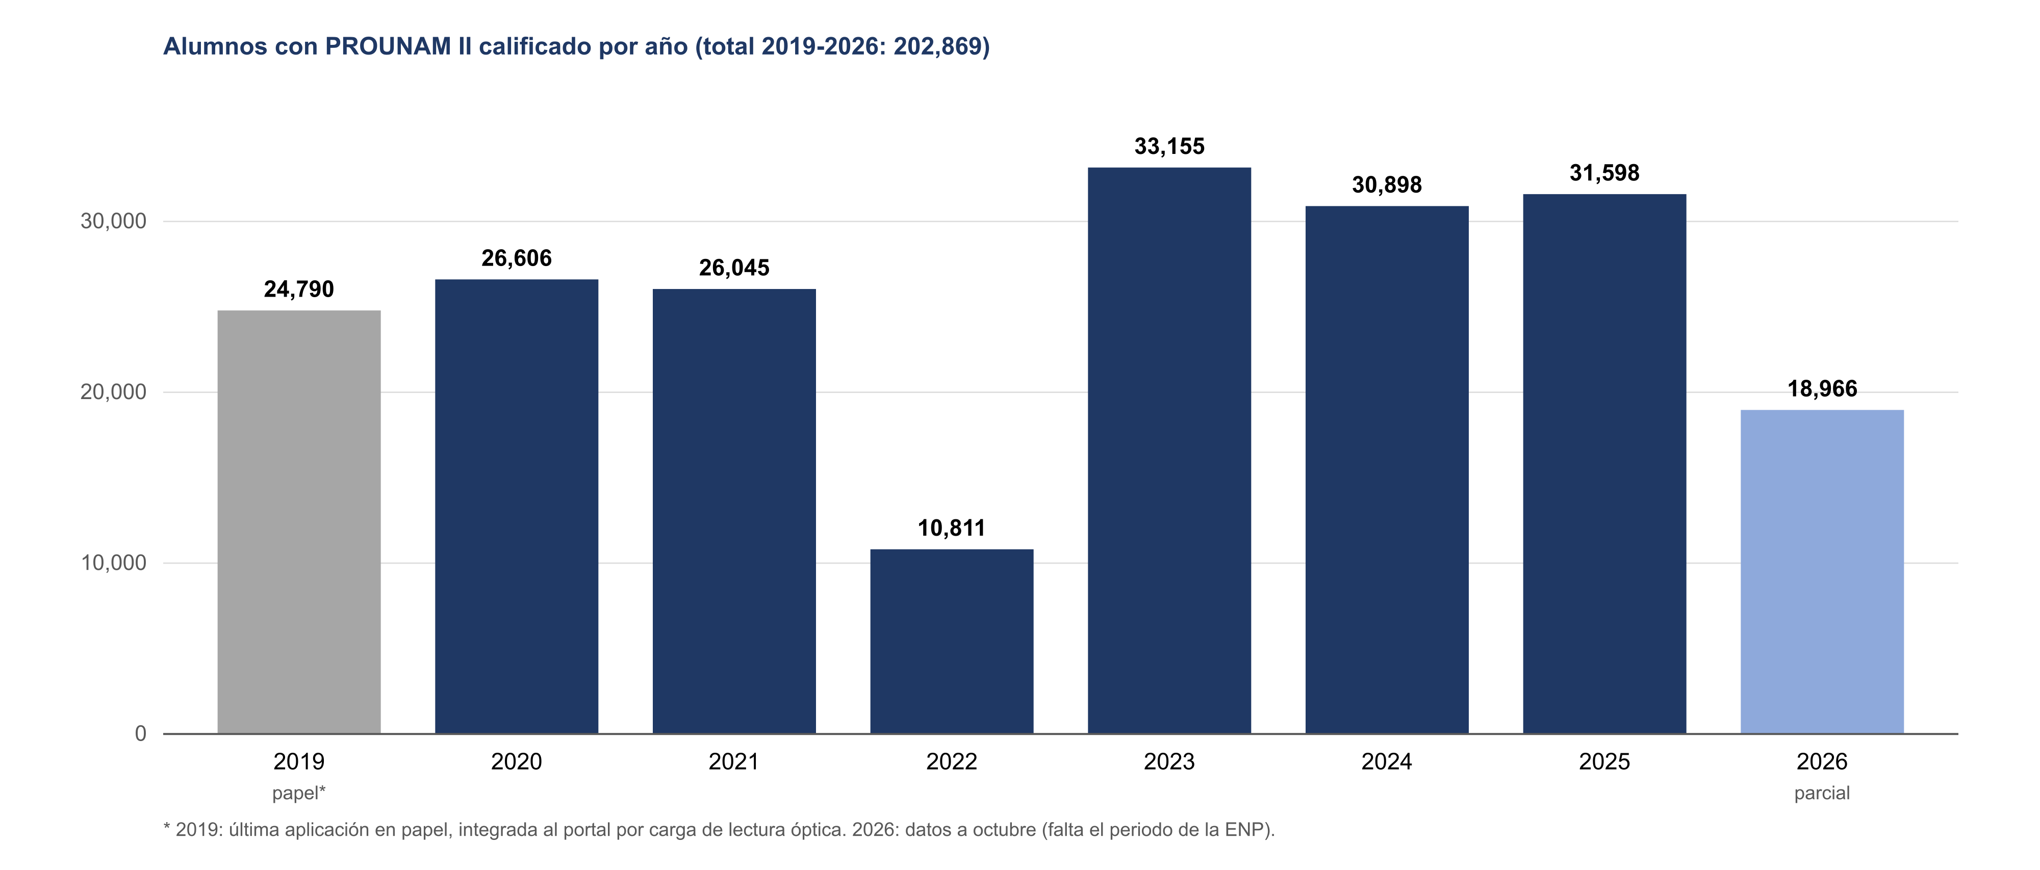
Figura 1. Alumnos con PROUNAM II calificado por año
El año 2022 muestra una caída a 10,811 alumnos que se explica por un cambio de calendario: hasta 2021 las dos escuelas aplicaban la batería en el segundo semestre del año, y a partir de 2022 las aplicaciones se distribuyeron entre el primero y el segundo semestre, con un periodo para cada escuela (CCH en enero y febrero, ENP en octubre y noviembre). El resto de la serie confirma que el sistema absorbió por completo la demanda que antes se atendía en papel, y la superó: en 2023 se calificaron 33,155 alumnos, más de lo que se programaba anualmente en papel para un solo subsistema.

2.1 Quince años de aplicación en papel
La Tabla 1 resume la escala de la aplicación en papel a partir de los registros históricos del manual de certificación. Cada subsistema movilizaba en un solo día (o en pocos días) a cientos de grupos y aplicadores. A esa logística se sumaban la capacitación de estudiantes de Psicología como aplicadores, el apoyo de los profesores de Orientación Educativa de la ENP y del Departamento de Psicopedagogía del CCH, y la presencia de delegados de la DGOAE en cada plantel.
Tabla 1. Aplicación en papel del PROUNAM II e INVOCA (rangos por aplicación anual)
Indicador | ENP (2005-2018) | CCH (2006-2019)
Exámenes aplicados | 11,900 a 13,800 | 10,500 a 15,600
Grupos de aplicación | 250 a 321 | 359 a 382
Aplicadores | 244 a 679 | 318 a 560
Asistencia promedio | 57 % a 79 % | 57 % a 85 %
Fuente: elaboración propia con la línea de tiempo de aplicaciones del Manual de Certificación Aplicador-Orientador PROUNAM II e INVOCA (DGOAE).
Con el tiempo la aplicación en papel incorporó mejoras: interpretación de los puntajes con rangos normalizados, la relación de los resultados con los cuatro campos del conocimiento, anexos con edad, sexo, trayectoria escolar y materias reprobadas, y reportes por plantel. Sin embargo, su naturaleza seguía imponiendo tres límites que solo un sistema en línea podía resolver: la ventana de aplicación (uno o dos días por plantel, de modo que quien faltaba quedaba fuera), el tiempo de entrega de resultados (lectura óptica, calificación, impresión y distribución) y la imposibilidad de atender al alumno en el momento en que pedía orientación. La Tabla 2 contrasta ambos modelos con los datos del sistema.
Tabla 2. Aplicación en papel frente a la aplicación en línea
Aspecto | En papel (hasta 2019) | En línea (desde 2020)
Ventana de aplicación | Uno o dos días por plantel | Unas tres semanas por subsistema, más atención bajo demanda todo el año
Personal | 300 a 680 aplicadores por subsistema | Sin aplicadores; orientadores para dudas e incidencias
Materiales | Cuadernillos, hojas ópticas, traslado y resguardo | Ninguno; el banco de reactivos vive en la base de datos
Participación | 57 % a 85 % de asistencia | 98.2 % de conclusión entre quienes inician
Calificación | Lectura óptica y proceso por lotes | Automática con normas, individual o por plantel
Entrega de resultados | Reporte impreso semanas después | En pantalla, PDF o correo en cuanto se califica
Perfil de carreras | Cotejo manual del alumno en la hoja | Sugerencia calculada de hasta 20 carreras
Seguimiento | Reportes impresos al orientador | Módulo del orientador con consulta en línea

3. Objetivos
Objetivo general. Diseñar e implementar un sistema web que permita aplicar en línea, de forma masiva y continua, las pruebas PROUNAM II e INVOCA a los alumnos del bachillerato de la UNAM, calificarlas con normas, entregar al alumno un reporte con sugerencias de carrera y apoyar el trabajo de los orientadores.
Objetivos específicos:
- Permitir el autorregistro del alumno con validación de correo y captura de datos personales, académicos, domiciliares y sociodemográficos.
- Aplicar las nueve subpruebas de aptitud con su tiempo límite y el inventario de intereses, sin repetir subpruebas ya presentadas.
- Calificar automáticamente con claves de respuesta y normas, y obtener índices compuestos (potencial académico y velocidad perceptual).
- Sugerir carreras de la UNAM a partir del cruce entre aptitudes e intereses.
- Ofrecer a los orientadores y a la administración herramientas de consulta, calificación, carga masiva y estadísticas.
- Soportar los periodos masivos de aplicación con miles de alumnos por día.

4. Análisis de requerimientos

4.1 Actores y modalidades de aplicación
- Alumno: se registra, contesta la batería, consulta sus resultados y descarga o recibe por correo su reporte.
- Orientador: personal de orientación de la DGOAE y de los planteles de bachillerato. Indica al alumno cuándo puede presentar la prueba, consulta a los alumnos de su plantel, califica, descarga o envía reportes y usa los resultados en la entrevista de orientación.
- Administrador: gestiona usuarios y orientadores, realiza cargas masivas, corrige datos, reinicia pruebas, califica por plantel, exporta información y consulta estadísticas.
El sistema opera en dos modalidades. La modalidad masiva ocurre en dos periodos al año, de unas tres semanas cada uno: enero y febrero para los alumnos de segundo año del CCH, en sus cinco planteles, y octubre y noviembre para los alumnos de la ENP, en sus nueve planteles. La modalidad bajo demanda funciona todo el año: cuando un alumno acude a pedir asesoría, el orientador le indica que puede presentar la prueba y le proporciona el código de acceso del mes.

4.2 Requerimientos funcionales
- RF1. Autorregistro con confirmación por correo, recuperación de contraseña y aceptación del aviso de privacidad.
- RF2. Captura de datos personales, académicos (plantel, número de cuenta, semestre), domiciliares y cuestionario sociodemográfico.
- RF3. Control de acceso a la batería mediante un código mensual entregado por el orientador.
- RF4. Aplicación de las nueve subpruebas del PROUNAM II con instrucciones, ejemplos y cronómetro, y del INVOCA.
- RF5. Continuidad: si el alumno interrumpe la batería, al volver solo se le presentan las subpruebas pendientes.
- RF6. Calificación con claves, normas e índices compuestos; conservación del histórico de aplicaciones previas.
- RF7. Reporte individual en pantalla, en PDF y por correo, con sugerencia de carreras.
- RF8. Módulos de orientador y de administración, carga masiva de archivos, exportación a CSV y estadísticas.

4.3 Requerimientos no funcionales
- Escala: más de 5 mil alumnos en un día y más de mil en la misma hora durante los periodos masivos.
- Disponibilidad extendida: el alumno puede contestar desde casa, por lo que el servicio debe estar disponible de la mañana a la noche.
- Protección de datos de menores de edad: la mayoría de los usuarios tiene entre 15 y 18 años (edad promedio de 16.3 años).
- Integridad: cada subprueba se registra una sola vez y cada resultado se calcula una sola vez.
- Mantenibilidad: el banco de reactivos, las normas y los perfiles de carrera deben vivir en la base de datos y no en el código.

5. La batería PROUNAM II e INVOCA
Para diseñar un sistema que aplica pruebas psicométricas no basta con conocer su formato: hay que entender cómo se construyeron, qué miden y en qué condiciones sus resultados son válidos, porque esas condiciones se convierten en requerimientos del software. Esta sección resume los fundamentos de la batería y su traducción al sistema.

5.1 Desarrollo psicométrico
El PROUNAM II y el INVOCA se construyeron en la DGOSE entre 2002 y 2003, bajo la coordinación de Jorge Martínez Stack y la responsabilidad operativa de Benito Ramírez Prado, con un proceso por etapas que la literatura técnica de la batería describe así:
- Revisión de la literatura y de las dimensiones que miden las pruebas comerciales más difundidas.
- Contraste de esas dimensiones con la información de las carreras de la UNAM, para que la batería sirviera como guía de elección dentro de la propia Universidad.
- Construcción de un banco de reactivos con ciclos de elaboración, prueba y ajuste, hasta tener versiones listas para pilotear reactivos e instrucciones.
- Análisis de reactivos (pertinencia semántica, dificultad y poder de discriminación) y validación por jueces expertos.
- Aplicación de cada prueba por separado a una muestra amplia de la ENP y análisis con Teoría de Respuesta al Ítem, para ordenar los reactivos por dificultad y estimar el efecto del azar.
- Prueba de la batería integrada, considerando el efecto del cansancio de una sesión de esta duración.
- Verificación final de confiabilidad y validez: todas las pruebas superan una confiabilidad de 0.70 y muestran validez de constructo y alto consenso entre jueces.
- Aplicación masiva para obtener normas específicas para la ENP y el CCH, considerando edad y sexo.
Un estudio de 2004 sobre la validez predictiva encontró que razonamiento abstracto, aptitud numérica y uso del lenguaje se asocian con el rendimiento posterior en la licenciatura, y que los perfiles de aptitud se corresponden con el área de carrera elegida. Este respaldo técnico es lo que da sentido a automatizar la batería: el sistema no puede alterar las condiciones que hacen válidas sus puntuaciones.

5.2 Escalas de aptitud (PROUNAM II)
Tabla 4. Escalas del PROUNAM II y carreras con las que se asocian
Escala | Qué mide | Carreras asociadas
Razonamiento abstracto | Percibir relaciones entre eventos u objetos aparentemente inconexos | Investigación y teoría en cualquier área
Aptitud numérica | Comprender y manejar relaciones y conceptos numéricos | Matemáticas, física, química, ingenierías, informática
Aptitud mecánica | Comprender y aplicar principios físicos de máquinas y herramientas | Ingenierías, medicina, odontología
Ensamble de formas | Visualizar, rotar y proyectar cuerpos tridimensionales | Arquitectura, diseño, odontología, medicina
Aptitud verbal | Relacionar conceptos, identificar ideas principales y validez de argumentos | Derecho, periodismo, docencia, psicología, ciencias sociales
Uso del lenguaje | Expresarse con corrección conforme a las reglas del español | Pedagogía, literatura, comunicación, derecho
Velocidad perceptual (índice) | Responder con rapidez a tareas simples y rutinarias | Se calcula con discriminación de figuras, reconocimiento de palabras y criptogramas
Potencial académico (índice) | Nivel probable de éxito en estudios superiores | Se calcula con verbal, numérica, razonamiento y uso del lenguaje
Fuente: elaboración propia con base en Martínez Stack y Ramírez Prado (2003).

5.3 Escalas de interés (INVOCA)
El INVOCA organiza sus 14 escalas en las cuatro áreas académicas de la UNAM, lo que permite relacionar directamente los intereses del alumno con la oferta de carreras (Tabla 5).
Tabla 5. Escalas del INVOCA por área académica
Área académica UNAM | Escalas de interés
I. Ciencias Físico-Matemáticas y de las Ingenierías | Ciencias físicas · Mecánico · Matemáticas (cálculo)
II. Ciencias Biológicas y de la Salud | Ciencias biológicas y de la salud · Ecología y medio ambiente · Altruismo / servicio social
III. Ciencias Sociales | Político · Ciencias sociales · Administrativo-financiero · Organizacional / persuasivo
IV. Humanidades y Artes | Artístico plástico-visual · Expresión musical · Expresión oral · Expresión escrita
Fuente: Martínez Stack y Ramírez Prado (2003); acrónimos en el sistema: IFIS, IMEC, ICAL, IBIO, IECO, ISER, IPOL, ISOC, IADM, IPER, IART, IMUS, IORA, ILIT.

5.4 Requerimientos que la psicometría impone al sistema
- Condiciones estandarizadas: cada subprueba conserva sus instrucciones y ejemplos originales, y el cronómetro reproduce exactamente el tiempo de la versión en papel; en las pruebas de velocidad (3 minutos) un error de segundos altera el puntaje.
- Orden de los reactivos: se respeta el orden por dificultad definido en el análisis de reactivos. Solo se baraja el orden de las opciones en el PROUNAM II, para dificultar que se copien respuestas por posición; en el INVOCA las opciones son una escala ordenada y se presentan siempre igual.
- Un solo intento por subprueba: repetir una subprueba invalidaría la norma; de ahí que el sistema registre cada subprueba al guardarla y no la vuelva a presentar.
- Normas vigentes y versionadas: la puntuación estandarizada depende de la media y la desviación de la población de referencia, que deben vivir en la base de datos para poder actualizarse.
- Interpretación acompañada: los resultados son un insumo para la orientación y no una sentencia; por eso el reporte se complementa con el módulo del orientador y la entrevista.

5.5 Estructura de la aplicación en el sistema
La Tabla 3 resume la estructura de la batería tal como está cargada en el sistema. Las nueve subpruebas suman 337 reactivos y 106 minutos de tiempo efectivo. Algunas son de velocidad (tres minutos para 45 reactivos), y eso obliga a que el cronómetro sea preciso y a que el envío ocurra aunque el alumno no termine.
Tabla 3. Subpruebas del PROUNAM II y del INVOCA en el sistema
Subprueba | Reactivos | Opciones | Tiempo | Acrónimo
Aptitud verbal | 40 | 5 | 20 min | AVNT
Aptitud numérica | 30 | 5 | 25 min | ANNT
Ensamble de formas | 30 | 4 | 7 min | EFNT
Discriminación de figuras | 45 | 5 | 3 min | DFNT
Reconocimiento de palabras | 45 | 4 | 3 min | RPNT
Criptogramas | 45 | 5 | 3 min | CGNT
Razonamiento abstracto | 30 | 4 | 15 min | RANT
Aptitud mecánica | 32 | 3 | 10 min | AMNT
Uso del lenguaje | 40 | 5 | 20 min | ULNT
INVOCA (14 escalas de interés) | 126 | 4 | 35 min | IMEC … IMUS
Fuente: catálogo de reactivos y opciones de la base de datos, textos de instrucciones del sistema y diseño original de la batería (15 minutos de descanso tras la sexta subprueba en papel).
A partir de las subpruebas el sistema calcula dos índices compuestos que provienen del diseño original de la batería: la velocidad perceptual (VPNT), con discriminación de figuras, reconocimiento de palabras y criptogramas, y el potencial académico (PANT), con aptitud verbal, numérica, razonamiento abstracto y uso del lenguaje. El INVOCA tiene 126 reactivos distribuidos cíclicamente entre 14 escalas: mecánico, cálculo, ciencias físicas, ciencias biológicas y de la salud, ciencias sociales, expresión oral, literario, persuasivo, administración, político, ecología, servicio social, artístico y musical.

6. Arquitectura del sistema
El portal sigue la arquitectura en capas de Spring MVC (Figura 2), organizada por módulos funcionales que corresponden a los roles: público, alumno, orientador y administración. Cada módulo tiene un par de controladores: uno entrega las vistas JSP parciales y otro (*DataController) expone servicios JSON que consume el cliente AngularJS.
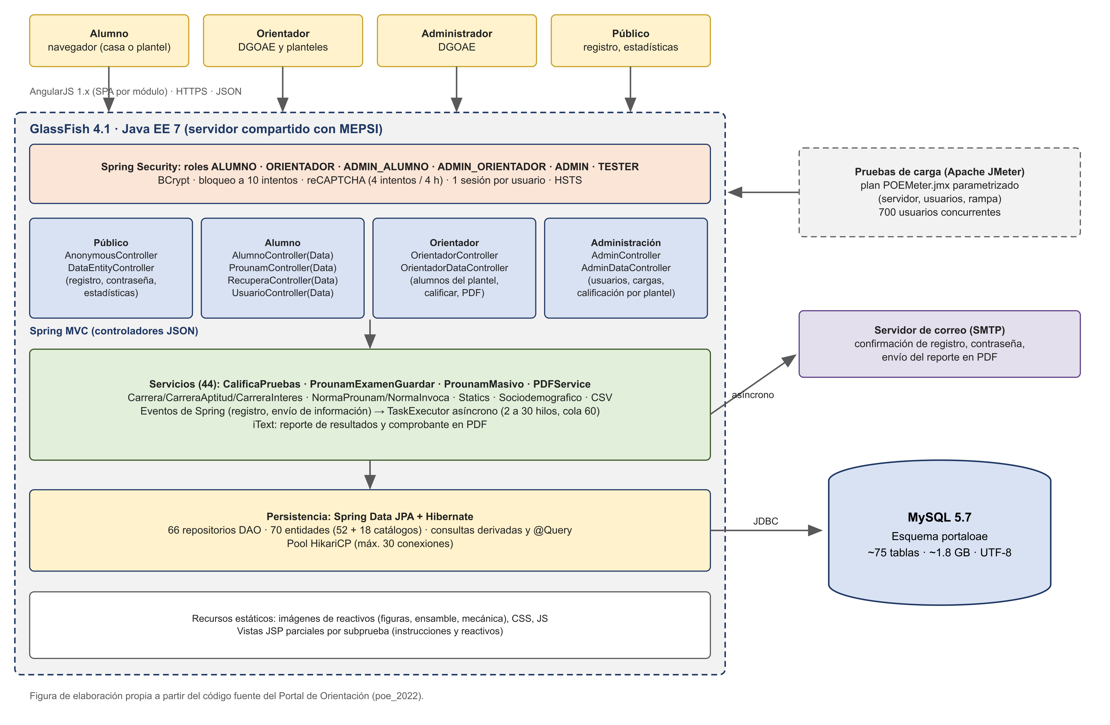
Figura 2. Arquitectura del Portal de Orientación
- Cliente: aplicaciones AngularJS de una sola página por módulo. En el examen, cada subprueba descarga sus reactivos, corre el cronómetro en el navegador y envía las respuestas como una cadena.
- Seguridad: Spring Security con seis roles y reglas por ruta (sección 9).
- Negocio: 44 servicios. Los más relevantes son CalificaPruebas (calificación), ProunamExamenGuardar (registro de subpruebas), ProunamMasivo (cargas masivas), PDFService (reportes con iText), los servicios del catálogo de carreras y normas, y StaticsService (estadísticas).
- Eventos asíncronos: el registro y el envío de información disparan eventos de Spring que atiende un TaskExecutor de 2 a 30 hilos con una cola de 60 tareas. Así el envío de correos no bloquea la petición del alumno, algo importante en los picos de registro.
- Persistencia: Spring Data JPA con Hibernate, 66 repositorios y 70 entidades; HikariCP con un máximo de 30 conexiones.
El portal comparte el servidor de aplicaciones GlassFish 4.1 con el sistema MEPSI, cada uno como una aplicación independiente con su propio esquema de base de datos. Esto aprovecha la infraestructura, mientras que la separación de esquemas y de pools de conexiones evita que la carga de un sistema afecte los datos del otro.

7. Diseño de la base de datos
El esquema portaloae tiene unas 75 tablas que agrupé en cinco dominios (Figura 3). Ocupa alrededor de 1.8 GB, y casi el 90 % corresponde a aplicaciones y resultados.
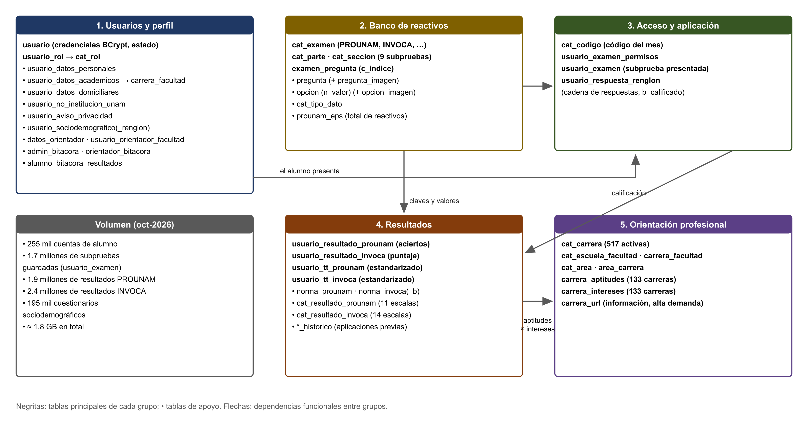
Figura 3. Organización del modelo de datos por dominios
- Usuarios y perfil: credenciales, roles y datos del alumno separados por tipo (personales, académicos, domiciliares, institución externa, sociodemográficos), además de las bitácoras de administración, de orientadores y de consulta de resultados. Separar los datos por tipo permite que el alumno los capture por pasos y que cada módulo consulte solo lo que necesita.
- Banco de reactivos: el mismo modelo jerárquico de examen → parte → sección → reactivo → opción que usé en MEPSI, con n_valor en cada opción. Así la clave de respuestas reside en la base de datos y una corrección de clave no requiere recompilar.
- Acceso y aplicación: el código del mes (cat_codigo), los permisos por examen y la tabla usuario_examen, que registra cada subprueba presentada con su usuario_respuesta_renglon (la cadena de respuestas y la bandera b_calificado).
- Resultados: tres niveles: el puntaje crudo (usuario_resultado_*), la puntuación estandarizada (usuario_tt_*) y tablas *_historico que conservan las aplicaciones anteriores cuando un alumno vuelve a presentar. Las normas (norma_prounam, norma_invoca) se guardan con su media y desviación estándar.
- Orientación profesional: 517 carreras activas con su plantel o facultad y su área del conocimiento. De ellas, 133 tienen un perfil de aptitudes e intereses que alimenta la sugerencia de carreras.

8. Diseño e implementación de la aplicación

8.1 Aplicación de la batería
La Figura 4 muestra las tres interacciones centrales. Al entrar a una subprueba (a), el controlador primero verifica si ya existe un registro en usuario_examen para esa subprueba. Si existe, responde {next: true} y el cliente pasa a la siguiente; si no, entrega los reactivos con sus imágenes. Al terminar o agotarse el tiempo, el cliente envía la cadena de respuestas y ProunamExamenGuardarService crea en una sola transacción el registro de la subprueba y su renglón de respuestas. Como el registro se crea al guardar y no al abrir, una subprueba abandonada a la mitad no queda marcada como presentada y el alumno puede retomarla.
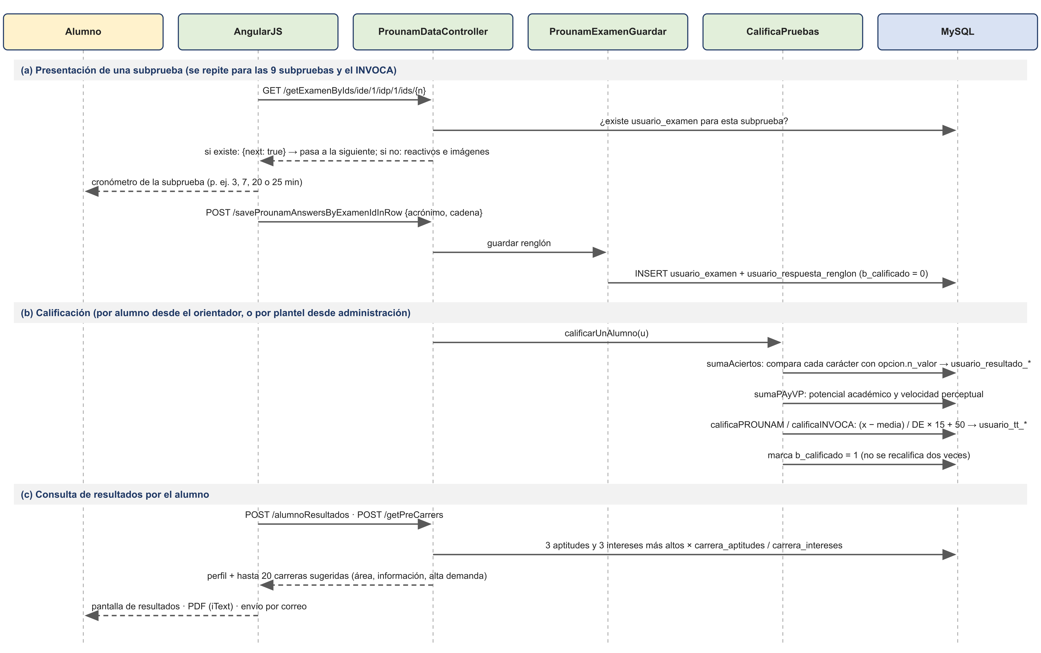
Figura 4. Secuencia de aplicación, calificación y consulta de resultados
Este diseño es la evolución de una primera versión en la que la batería se contestaba de forma continua, sin separar subpruebas. Para los alumnos que no terminaban el mismo día creé el módulo de recuperación: al regresar, el sistema les presentaba solo las subpruebas que les faltaban. Posteriormente, al separar cada subprueba con su propio registro, esa continuidad quedó resuelta en el flujo normal.

8.2 Calificación
La calificación se implementa en CalificaPruebasImpl en cuatro pasos encadenados, cada uno transaccional:
- sumaAciertos: compara cada carácter de la cadena con la opción correcta de cada reactivo (n_valor) y guarda el puntaje crudo. En el INVOCA acumula el valor de cada respuesta en la escala que le corresponde según su posición. Al terminar marca b_calificado = 1 para no calificar dos veces.
- sumaPAyVP: calcula la velocidad perceptual y el potencial académico como el promedio de las proporciones de acierto de sus subpruebas.
- calificaPROUNAM y calificaINVOCA: transforman cada puntaje con la norma vigente a una escala de media 50 y desviación estándar 15.
- mapeaSociodemografico: procesa las respuestas del cuestionario sociodemográfico del alumno.
NormaProunam np = normaProunamDAO.findNormaProunamByidRsltProunam(urp.getIdRsltProunam());
double val = (double) urp.getNValor();
double valor = ((val - np.getNMedia()) / np.getNDesviacion()) * 15.0 + 50.0;
vttp.setNValor(valor); // puntuación estandarizada
usuarioVTTProunamDAO.save(vttp);
Fragmento 1. Estandarización con la norma vigente (CalificaPruebasImpl.calificaPROUNAM)
La calificación se dispara desde el módulo del orientador, para un alumno, o desde administración, para todo un plantel en lote. Separarla de la aplicación evita que miles de cálculos compitan con los alumnos que están contestando en el pico de la jornada.

8.3 Sugerencia de carreras
En la versión en papel, el reporte individual incluía un perfil de carreras: una matriz con las carreras de la UNAM por área académica, en la que se marcaban las aptitudes e intereses principales de cada una. El alumno anotaba su propio perfil y cotejaba a mano en qué carreras coincidía. El sistema convierte ese cotejo manual en un algoritmo, con la ventaja de que la matriz de carreras se actualiza en la base de datos cuando la Universidad abre o modifica carreras.
Con sus resultados, el sistema toma las tres aptitudes más altas del alumno (sin contar el potencial académico) y sus tres intereses más altos, y busca las carreras cuyo perfil contiene esas aptitudes (carrera_aptitudes) y esos intereses (carrera_intereses). Para cada carrera que coincide en ambos, cuenta las coincidencias de aptitud y de interés y ordena por: (1) mayor suma de coincidencias, (2) menor diferencia entre ambas, para favorecer perfiles equilibrados, (3) más intereses y (4) más aptitudes. El alumno recibe hasta 20 carreras con su área del conocimiento y una liga a información adicional (si es de alta demanda o de reciente creación).
List<Integer> top3Ap = aptitudes.subList(0, 3); // aptitudes estandarizadas, de mayor a menor
List<Integer> top3In = intereses.subList(0, 3);
carrerasAp = carreraAptitudService.listByListIdAptitudes(top3Ap);
carrerasIn = carreraInteresService.listByListIdIntereses(top3In);
// coincidencias -> [id, coincAp, coincIn, total, |coincAp - coincIn|]
Collections.sort(opciones, porTotalDesc.thenDiferenciaAsc.thenInteres.thenAptitud);
Fragmento 2. Cruce de aptitudes e intereses (AlumnoDataController.getPreCarrers, simplificado)
El reporte individual se genera con iText y el alumno puede verlo en pantalla, descargarlo o pedir que se le envíe por correo. Una bitácora registra cuántas veces se consultó, descargó o envió cada reporte.

9. Seguridad y protección de datos
La mayoría de los usuarios son menores de edad, lo que eleva el estándar de protección. Además de los controles técnicos, el diseño atiende los principios éticos que el manual de certificación establece para el uso de la batería: confidencialidad de los resultados, consentimiento informado (que en línea se materializa en la aceptación registrada del aviso de privacidad), equidad en las condiciones de aplicación y uso de los resultados solo con fines de orientación, nunca de selección. La Tabla 7 resume los controles.
Tabla 7. Controles de seguridad del portal
Riesgo | Control implementado
Acceso indebido a la batería | Código de acceso mensual (cat_codigo) que entrega el orientador; al validarlo se registra el permiso por examen. Los códigos generados muestran que el mecanismo se activa por periodos.
Acceso no autorizado a módulos | Seis roles con reglas por ruta: ALUMNO, ORIENTADOR, ADMIN_ALUMNO, ADMIN_ORIENTADOR, ADMIN y TESTER (cuentas para pruebas).
Robo de contraseñas | BCrypt; recuperación de contraseña por correo.
Fuerza bruta y bots | Bloqueo tras 10 intentos fallidos (24 h); reCAPTCHA obligatorio a partir del cuarto intento en 4 h.
Sesiones compartidas o secuestradas | Una sola sesión por usuario, nuevo identificador de sesión al autenticarse y HSTS.
Cuentas falsas | Confirmación del registro por correo electrónico.
Datos personales de menores | Aviso de privacidad con aceptación registrada por usuario; cada orientador solo ve a los alumnos de su plantel.
Trazabilidad | Bitácoras de administración (altas, cambios, borrados, cargas) y de consultas de orientadores.

10. Aplicación masiva y escalabilidad
Los datos de operación confirman el patrón de los dos periodos masivos. Los días con más actividad corresponden a finales de enero y principios de febrero (CCH) y a noviembre (ENP). El máximo fue el 2 de febrero de 2024, con 5,366 alumnos contestando en el mismo día, y 1,272 alumnos activos en la misma hora (18:00), que guardaron 4,850 subpruebas en esa hora.
Tabla 8. Indicadores de carga en operación real
Indicador | Valor
Máximo de alumnos en un día | 5,366 (2-feb-2024)
Máximo de alumnos activos en una hora | 1,272
Máximo de subpruebas guardadas en una hora | 5,225
Horario de actividad | 7:00 a 24:00 h (máximo a las 17:00)
Concurrencia probada con JMeter | 700 usuarios
Conclusión de la batería (abren la primera subprueba y terminan el INVOCA) | 98.2 %

A diferencia de MEPSI, donde la aplicación ocurre en un horario fijo, en el portal la actividad se reparte de las 7:00 a la medianoche y alcanza su máximo por la tarde, porque los alumnos contestan desde casa al salir de clases. Esto distribuye la carga y reduce los picos, pero exige disponibilidad extendida y monitoreo fuera del horario laboral.
Para validar la capacidad diseñé un plan de pruebas de carga en Apache JMeter, parametrizado por servidor, número de usuarios y tiempo de rampa, con el que comprobé la operación con 700 usuarios concurrentes. En producción la concurrencia real por hora no ha superado ese umbral. En la base de datos aparecen ventanas de diez minutos con decenas de miles de inserciones, a veces de madrugada, que corresponden a procesos internos por lotes, como la calificación por plantel y las cargas de información, no a alumnos contestando, por lo que no se consideraron en el dimensionamiento.
Para integrar la última aplicación en papel desarrollé ProunamMasivoService, que lee los archivos de lectura óptica de ancho fijo (folio, fechas, número de cuenta, respuestas), valida cada registro y reporta incidencias, por ejemplo números de cuenta inválidos o que no coinciden. También acepta archivos CSV de alumnos UNAM y de instituciones externas. Con esto los resultados de 2019 quedaron en el mismo modelo que los de la aplicación en línea.

11. Módulos de orientador y de administración
Orientador. El sistema tiene 69 cuentas de orientador activas, de la DGOAE y de los planteles. Cada orientador está asociado a su plantel y consulta solo a sus alumnos: los busca, ve sus datos y resultados, los califica, descarga o envía su reporte y compara sus aptitudes con sus intereses. El uso de este módulo ha crecido: en 2025 se consultaron 1,426 alumnos (1,891 consultas) y en 2026, a octubre, 1,540 alumnos (2,273 consultas).
Estos módulos son la versión en línea de los productos que acompañaban a la aplicación en papel: el reporte para el profesor de orientación, que concentraba las calificaciones por grupo o plantel, y el reporte institucional, que comparaba la media del plantel con las normas de referencia. En el portal esa información deja de ser un documento impreso al final del proceso y pasa a ser una consulta disponible en cualquier momento.
Administración. Permite crear y habilitar usuarios y orientadores, hacer altas masivas de alumnos por plantel, corregir datos generales, personales y académicos, reiniciar pruebas cuando hay una incidencia, calificar por plantel, exportar a CSV por plantel, por usuario o por lista de identificadores, y consultar estadísticas por año, trimestre, periodo, nivel y plantel. Todas las operaciones quedan en la bitácora; a la fecha hay unos 7 mil registros, entre ellos más de mil altas de alumnos y unos 450 registros masivos.

12. Resultados
- Cobertura: 202,869 alumnos con PROUNAM II calificado de 2019 a 2026 y 255 mil cuentas de alumno. La distribución entre subsistemas es equilibrada: unos 120 mil alumnos del CCH y 123 mil de la ENP registrados.
- Sustitución completa del papel: desde 2020 toda la aplicación es en línea, sin cuadernillos, hojas ópticas ni aplicadores por grupo.
- Confiabilidad: el 98.2 % de quienes abren la primera subprueba termina el INVOCA, y cada subprueba guarda prácticamente el 100 % de las respuestas.
- Uso de resultados por los alumnos: 61,475 alumnos consultaron su reporte en pantalla (281 mil consultas), con 98,586 descargas del PDF y 44,001 envíos por correo.
- Información para investigación: 195 mil cuestionarios sociodemográficos y más de 2 millones de puntuaciones estandarizadas, base de la propuesta de análisis de datos (prueba 3).

13. Plan de implementación
Desarrollé el portal de forma iterativa, por módulos. La Tabla 9 resume las fases que propongo para una implementación de este tipo, alineada al calendario escolar para que el piloto coincida con un periodo de aplicación.
Tabla 9. Plan de implementación por fases (meses)
Fase | 1 | 2 | 3 | 4 | 5 | 6 | 7 | 8
Requerimientos con orientadores y psicometría | ■
Arquitectura y modelo de datos | ■ | ■
Banco de reactivos, imágenes y normas |  | ■ | ■
Registro, perfil y seguridad |  | ■ | ■
Aplicación de subpruebas e INVOCA |  |  | ■ | ■
Calificación, reporte y sugerencia de carreras |  |  |  | ■ | ■
Módulos de orientador y administración |  |  |  |  | ■ | ■
Pruebas funcionales y de carga (JMeter) |  |  |  |  |  | ■
Piloto en un plantel |  |  |  |  |  |  | ■
Periodo masivo y operación |  |  |  |  |  |  |  | ■

Las pruebas incluyen: verificación de la calificación contra una muestra calificada manualmente, pruebas de cada subprueba en distintos navegadores y dispositivos, pruebas de carga con al menos el doble de la concurrencia esperada y un piloto en un plantel antes de abrir el periodo masivo.

14. Mejoras propuestas
- Calificación automática en cola: calificar al terminar el INVOCA mediante una cola asíncrona, sin esperar a que lo haga el orientador o el administrador.
- Integridad de índices compuestos: las estadísticas muestran algunos registros de potencial académico y velocidad perceptual estandarizados sin el factor de escala, con valores fuera de rango. Propongo una restricción de rango y un proceso de verificación después de cada calificación por lote.
- Catálogos cerrados: el campo de género tiene variantes de captura ("Feminino", "Maculino", valores numéricos) y hay edades en cero; conviene usar catálogos y validaciones en el cliente y en el servidor.
- Protección CSRF con token en las llamadas AngularJS y migración progresiva del cliente a una versión con soporte vigente.
- Tablero para orientadores con indicadores por plantel y grupo, y alertas para alumnos con perfiles de riesgo.
- Ampliar los perfiles de carrera: hoy 133 de 517 carreras tienen perfil de aptitudes e intereses; completarlos mejoraría la sugerencia.

15. Conclusiones
El Portal de Orientación Educativa sustituyó por completo la aplicación en papel del PROUNAM II y el INVOCA, y hoy atiende a unos 30 mil alumnos por año en dos periodos masivos y en atención continua bajo demanda. Las decisiones que sostienen el sistema son: la arquitectura en capas por módulos y roles; un banco de reactivos, normas y perfiles de carrera parametrizado en la base de datos; el registro de cada subprueba al guardarla, que da continuidad ante interrupciones; la calificación desacoplada de la aplicación; y la validación de la carga con JMeter. Más allá de aplicar exámenes, el portal convierte los resultados en orientación: reportes que los alumnos efectivamente consultan, sugerencias de carrera y herramientas para el trabajo de los orientadores.

Referencias
- Martínez Stack, J. y Ramírez Prado, B. (2003). La batería de pruebas para la orientación educativa PROUNAM II e INVOCA: una introducción. DGOSE, UNAM.
- DGOAE, UNAM. (s. f.). Manual del curso de certificación Aplicador-Orientador PROUNAM II e INVOCA.
- Bennett, G. K., Seashore, H. G. y Wesman, A. G. Differential Aptitude Tests (DAT). The Psychological Corporation.
- Pivotal Software. (2017). Spring Framework Reference Documentation, versión 4.3. https://docs.spring.io
- Red Hat. (2016). Hibernate ORM 5 User Guide. https://hibernate.org/orm/documentation
- Google. (2018). AngularJS Developer Guide (v1.x). https://docs.angularjs.org/guide
- Apache Software Foundation. (2019). Apache JMeter User Manual. https://jmeter.apache.org
- UNAM. (2019). Lineamientos para la Protección de Datos Personales en Posesión de la UNAM. Gaceta UNAM, 25 de febrero de 2019.

Anexo A. Tablas principales y volumen
Tabla | Propósito | Filas (oct-2026)
usuario / usuario_rol | Cuentas y roles | 233,856 / 477,815
usuario_datos_personales / academicos | Perfil del alumno | 238,616 / 239,271
usuario_sociodemografico_renglon | Cuestionario sociodemográfico | 160,990
examen_pregunta / opcion | Banco de reactivos y claves | 709 / 3,124
usuario_examen | Subpruebas presentadas | 1,676,423
usuario_respuesta_renglon | Cadenas de respuesta | 1,708,897
usuario_resultado_prounam / invoca | Puntajes crudos | 1,857,860 / 2,362,446
usuario_tt_prounam / invoca | Puntuaciones estandarizadas | 1,889,085 / 2,377,171
*_historico | Aplicaciones anteriores | ≈ 340 mil
cat_carrera / carrera_aptitudes / intereses | Orientación profesional | 516 / 601 / 628
alumno_bitacora_resultados | Consulta de reportes | 59,505
Filas aproximadas según information_schema.

Anexo B. Servicios principales
Método | Ruta | Función
POST | /registroPrincipal · /registrationConfirm | Autorregistro y confirmación por correo
POST | /alumno/alumno.dgoae/saveNgCode | Valida el código de acceso del mes
GET | /alumno/prounam.dgoae/data/getExamenByIds/ide/{e}/idp/{p}/ids/{s} | Reactivos de una subprueba o {next}
POST | /alumno/prounam.dgoae/data/saveProunamAnswersByExamenIdInRow | Guarda la subprueba
POST | /alumno/alumno.dgoae/data/alumnoResultados · getPreCarrers | Resultados y carreras sugeridas
GET | /alumno/alumno.dgoae/data/getprounampdf · sendProunamPDF | Reporte PDF y envío por correo
GET | /orientador/orientador.dgoae/data/calificarAlumno/idAlumno/{id} | Calificación individual
GET | /admin/admin.dgoae/data/calificarPorPlantel/plantel/{p} | Calificación por lote
GET | /data/getStaticsByYearAndTrimester/year/{a}/trimester/{t} | Estadísticas

